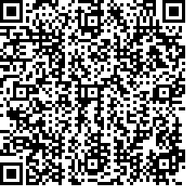
NEVŞEHİR HACI BEKTAŞ VELİ ÜNİVERSİTESİ
SAĞLIK HİZMETLERİ MESLEK YÜKSEKOKULU
…………………………….. Bölüm Başkanlığına

Nevşehir Hacı Bektaş Veli Üniversitesi Sağlık Hizmetleri Meslek Yüksekokulu …………………………Bölümü …………. Ön Lisans Programı Müfredatına aşağıda belirtilen dersi/dersleri eklemenin uygun olup olmadığına ilişkin dış paydaş görüşü alma talebi tarafıma/tarafımıza ulaşmıştır. Talebiniz kapsamında eklenmesi istenen ders/dersler; öğrenciye ve sektöre/alana yapacağı katkı açısından değerlendirilmiş olup, konu ile ilgili kişi/kurum görüşü aşağıda belirtilmiştir.
Dersin Adı | Görüş Beyanı
 | Uygundur | Uygun Değildir

Diğer Değerlendirmeler, Görüş ve Öneriler:
……………………………………………………………………………………………………………………………………………………………………………………………………………………………………………………………………………………………………………………………………………………………………………………………………………………………………………

Görüş Beyan Eden Kişinin
Adı-Soyadı
Ünvanı / Görevi
Kurum Bilgileri
İmzası
(Varsa kaşe veya mühür)

Ek: Ders Bilgi Formu (Bu Form ile müfredata ilave edilecek ders/dersler için hazırlanan “Ders Bilgi Formu”nun dış paydaşa gönderilmesi zorunludur)

